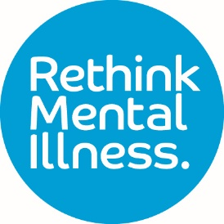

রিথিংক মেন্টাল ইলনেস, একটি গ্যারান্টি প্রদত্ত লিমিটেড কোম্পানি। ইংল্যান্ডের নথিভুক্তকরণ নম্বর 1227970 নথিভুক্তকরণ চ্যারিটি নম্বর 271028। নথিভুক্তকরণ অফিস 28 Albert Embankment, London, SE1 7GA

ফিনান্সিয়াল কন্ডাক্ট অথরিটি দ্বারা নথিভুক্ত (ফার্ম নথিভুক্তকরণ নম্বর 624502)। ©Rethink Mental Illness

কেয়ার ক্যাম্পেইনের অভিজ্ঞতা সম্পর্কে আরও তথ্যের জন্য বা আপনার বক্তব্য রাখার জন্য!

পরিষেবার উন্নতি এবং অগ্রাধিকারগুলি সম্পর্কে অবহিত করতে সহায়তা করুন।

**ইমেইল: Experienceofcarebsol@rethink.org**

শুশ্রূষার অভিজ্ঞতা বিষয়ক প্রচারাভিযানে অংশগ্রহণ করে আপনার ভয়েস মানসিক স্বাস্থ্য সহায়তা অ্যাক্সেস এবং গ্রহণের সময় বার্মিংহাম ও সোলিহাল জুড়ে সম্প্রদায়গুলির অভিজ্ঞতা বিষয়ে অন্তর্দৃষ্টি সরবরাহ করবে।

**শুশ্রূষার অভিজ্ঞতা**

Birmingham & Solihull

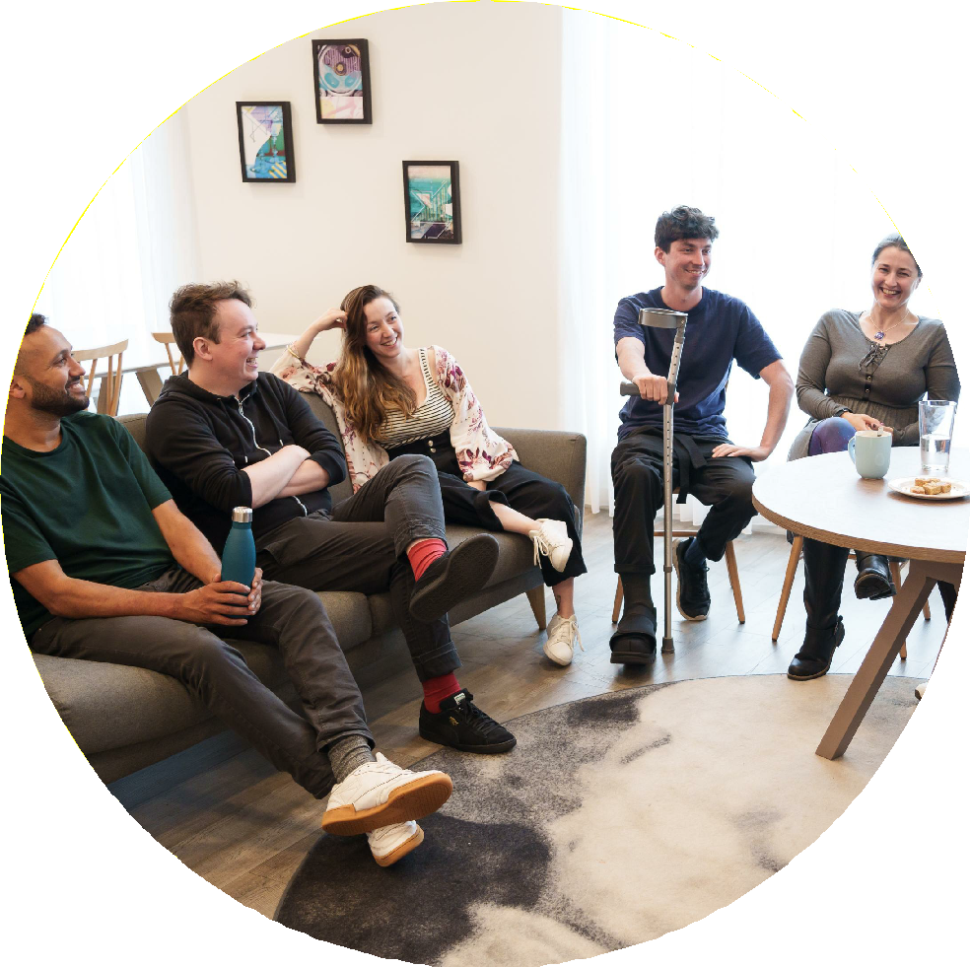

**আপনি কি বার্মিংহাম বা সোলিহালে মানসিক স্বাস্থ্য পরিষেবা ব্যবহার করেছেন?**

**আমরা আপনার অভিজ্ঞতার কথা শুনতে চাই!**

**rethink.org**